Элементы системы электроснабжения заменили в жилом доме в Кокошкине
10.01.2019

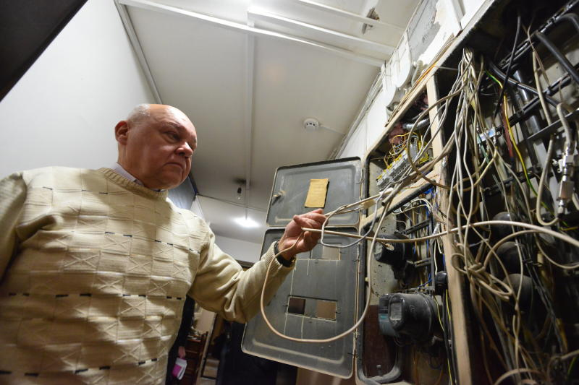
Элементы системы электроснабжения заменили в жилом доме в Кокошкине. Фото: архив
Специалисты подрядной организации завершили ремонт элементов системы электроснабжения в жилом доме №5 по улице Дзержинского в поселении Кокошкино. Информацию об этом сообщили 9 января в местной администрации.
— Работы прошли в рамках программы капитального ремонта на 2018-2019 годы. Специалисты заменили элементы системы электроснабжения в местах общего пользования. Установили новые счетчики. Рабочие заменили проводку, — поделился информацией начальник отдела жилищно-коммунального хозяйства администрации поселения Кокошкино Евгений Балабин.
Он отметил, что сейчас началась стадия сдачи объекта. В ближайшее время запланировано посещение многоквартирного дома для проверки оказанных услуг.

Адрес страницы: http://tinao.mos.ru/presscenter/news/detail/7810897.html
Префектура Троицкого и Новомосковского административных округов города Москвы

